+7 778 888 4888

10103401964

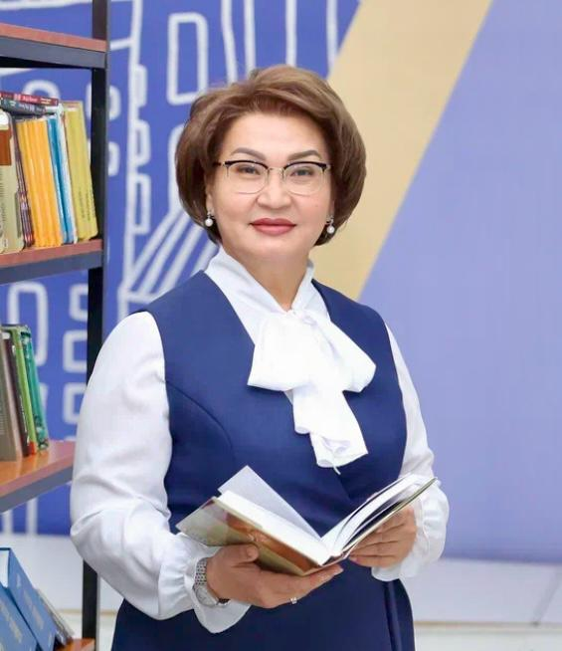 АБИЛДАЕВА Гульназ Сайлауовна,

Ө.Жолдасбеков атындағы №9 IT лицейінің директоры, «Ы.Алтынсарин» және «Білім беру ісінің құрметті қызметкері» төсбелгілерінің иегері, қазақ тілі мен әдебиеті пәні мұғалімі, педагог-зерттеуші, «Педагогика және психология» PhD докторы.

Шымкент қаласы

ЖҮРЕКПЕН БАСҚАРЫП, ЖАҢАШЫЛДЫҚПЕН ДАМИМЫЗ

Білім – ұлт болашағының іргетасы. Сол болашаққа сапалы іргетас қалауда мектеп директорының рөлі айрықша. Қазіргі уақытта директор – жай ғана әкімші емес, ол – жүрекпен басқарушы, жаңашыл идеяларды іске асырушы, рухани көшбасшы. Мен үшін мектеп басқару – бұл тек лауазым емес, ең алдымен миссия, жүрек үнімен атқарылатын іс.

Мектеп директоры – сенім мен жүйелі дамудың тірегі екендігіне маған “Болашақ” бағдарламасымен Финляндияда өткен тағылымдамам көп әсерін тигізді.

Әрбір сапалы өзгеріс ең алдымен сенімнен басталады. Ұстаз бен оқушы, ата-ана мен қоғам басшыға сенгенде ғана, мектеп өсіп-өркендейді. Сондықтан менің басшылық ұстанымым – сенім арқылы жүйелі даму.

Менің басты міндетім – мектептің ұзақ мерзімді даму стратегиясын қалыптастырып қана қоймай, әр мұғалім мен оқушыға сенім артып, олардың мүмкіндігін ашатын орта құру.

Басым бағыттарым:

• Мектептің стратегиялық жоспарын нақты мақсатпен үйлестіру;

• Ұстаздарды жеке тұлға ретінде танып, кәсіби өсуіне жол ашу;

• Рухани-мәдени орта қалыптастыру арқылы оқушының дамуын қамтамасыз ету;

• Ата-анамен сенімге негізделген серіктестік құру.

Көшбасшы ретінде мен: бағыт көрсетемін, сенім сыйлаймын, шабыттандырамын.

Шабыттанған ұстаз – табысты ұрпақтың бастауы.

Мұғалім – мектептің тірегі. Ол өз әлеуетін тек сенімді, еркін, қолдаушы ортада ғана толық аша алады. Жаңашыл директор ретінде мен:

• Әр мұғалімге жеке кәсіби даму бағытын ұсынамын;

• Менторлық, коучинг, Lesson Study сынды заманауи тәсілдерді жүйелі енгіземін;

• Шығармашылық еркіндік пен әдістемелік дербестік беремін;

• Ашық сабақтар, тәжірибе алаңдары арқылы үздік тәжірибені таратамын;

• Педагогикалық қауымдастықтармен кәсіби байланысты күшейтемін.

Ұстазға шабыт берілгенде, оның оқушымен қарым-қатынасы, сабағы, көзқарасы өзгереді. Ал шабыттанған ұстаз – болашаққа үмітпен қарайтын шәкірттің кепілі.

Инновация мен цифрландыру – болашақтың тетігі

Бүгінгі мектеп – жаңашыл ойлау мен технологияны қатар дамытатын орта болуы керек. Сондықтан біз:

• Мектепті ғылыми-зерттеу мен тәжірибе алаңына айналдырып отырмыз;

• CLIL, PBL, SMART әдістемелерін оқу үдерісіне енгізіп, оқытудың сапасын арттырамыз;

• Google Classroom, Moodle, STEM, робототехника бағыттарын іске қосып, цифрлы құзыреттілікті дамытамыз;

• Халықаралық жобалар мен байқауларға қатысу арқылы оқушылардың ой-өрісін кеңейтеміз.

Инновация – жай құрал емес, ол болашақты бүгіннен бастап құру мәдениеті.

Оқушыға бағытталған мектеп – адам тәрбиесінің өзегі

Білімнің басты мақсаты – өмірге бейім, құндылыққа ие, саналы тұлға тәрбиелеу. Біз оқушыны тек білім алушы ретінде емес, дара тұлға ретінде көреміз. Сол себепті:

• Қауіпсіз, құндылыққа негізделген орта құрамыз;

• Психологиялық қолдау қызметін дамытамыз;

• Жобалық, шығармашылық, зерттеу және өмірлік дағдыларды дамытуға басымдық береміз;

• Олимпиадалық, спорттық, қоғамдық бағыттағы жұмыстарды жүйелеп отырамыз.

Мұндай мектепте оқушы өзін еркін сезінеді, өз қабілетіне сенеді, армандайды, әрекет етеді.

Қоғаммен серіктестік – сенім кеңістігін кеңейту

Жаңашыл мектеп – қоғаммен тығыз байланыстағы ашық орталық. Біз:

• Ата-аналармен серіктестік клубтарын дамытып, ашық есік күндерін ұйымдастырамыз;

• Жергілікті әкімдік, қоғамдық ұйымдармен бірлесіп жобалар жүргіземіз;

• ЖОО-мен келісім жасасып, кәсіби бағдар беру бағытында жұмыс істейміз;

• Бизнес құрылымдары мен БАҚ-пен әріптестік орнатып, мектептің дамуына қоғамды тартамыз.

Бұл серіктестік – білім сапасының ғана емес, ұлт болашағының кепілі.

Қорытынды: жүрекпен басқару – сенім мен шабыттың тоғысы

Мектепті басқару – жүректен басқару. Бұл – адамдармен, тағдырлармен, армандармен жұмыс істеу. Мен үшін әр шешім – оқушы болашағына бағытталған сенімнің көрінісі. Әр ұстаз – шабыттың иесі. Әр оқушы – үміттің бейнесі.

Жаңашыл директор болу – бұл өзгерістерге бастамашы болу ғана емес, сеніммен жетелеу, шабытпен алға сүйреу.

Себебі біз тек мектепті ғана емес, болашақ Қазақстанды бірге қалыптастырып жатырмыз.

Жүрекпен басқарып, жаңашылдықпен дамиық!